Fiche Technique Date de révision: 01/07/08
Remplace: 20/08/07
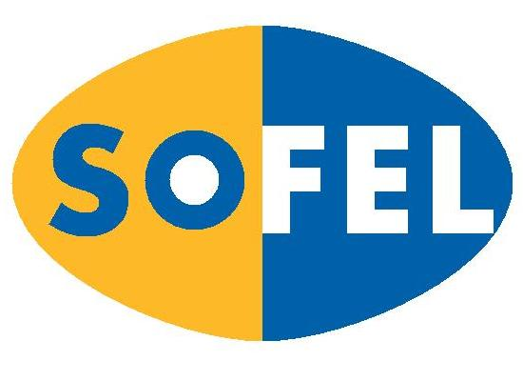Industrie alimentaire 
Description  Nettoyant puissant pour verres à bière. | Applications  Nettoyant puissant pour verres à bière, doux pour la peau. Assure également l’entretien de vos brosses et de votre évier.  Convient parfaitement pour les restaurants et cafés.
Caractéristiques Générales

Aspect : liquide
Odeur : pratiquement inodore
Viscosité,Mpa.s/20°C : 750
Tension de vapeur/20°C Pa : 2332
Densité relative/20°C : 1,001
pH : 8,9
Combustion spontanée °C: 310
Solubilité dans l’eau : complètement soluble

Mode d’emploi

Enlever le bouchon et remplir, en poussant, l’espace doseur avec SOREIN. Le bouchon anti-retour est un doseur automatique pour le bac standard.

La viscosité du produit est réglée de façon à pouvoir verser le produit de l’espace doseur sans tacher.

Rincer à l’eau froide après usage.
Ne pas sécher les verres avant de débiter!

Caractéristiques

- Inodore et insipide
- Dosage facile
- Les produits tensioactifs sont biodégradable à plus de 90% conformément aux normes OECD.
- Stabilise la mousse de la bière
- Dissout rapidement et complètement tous les résidus de gras et de rouge à lèvres.
- Ultra concentré et donc très économique à l'usage.
- Solubilité facile dans l’eau
- Composé avec les ingrédients le plus écologiquement justifiés
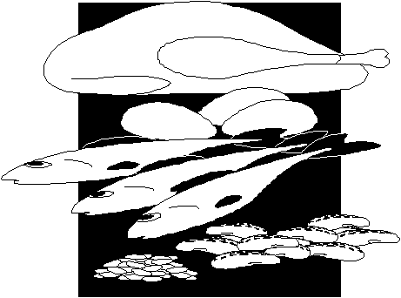 Nous produits sont conçus pour assurer un lavage conforme aux normes HACCP, tout en suivant les techniques et les consignes définies.

Consommation – Dosage

Eau chaude: 1/2 dose Sorein par bac

Eau froide: 1 dose Sorein par bac

Conditionnement – Stockage

6x 1L DOSY

Conserver dans un emballage bien fermé dans un lieu clos, à l’abri du gel et bien ventilé.

Traiter avec prudence afin d’éviter toutes fuites.

Précautions d’emploi

/

Renseignements

SOFEL bvba
Klein Frankrijk 10 B - 9600 RONSE
Tel +32 55/301.640 – Fax +32 55/305.118
e-mail: info@sofel.be

